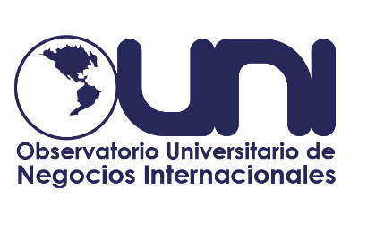
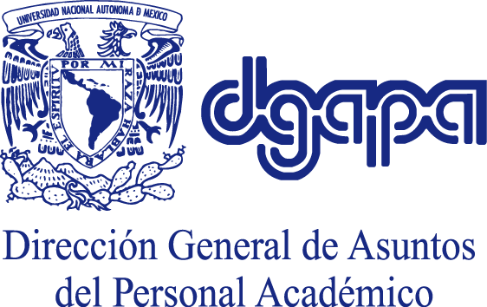

Seminario - Industria Automotriz y Ecosistema de Innovación en Querétaro

(PAPIIT IA301929)

26/noviembre/2022.- SEMINARIO INDUSTRIA AUTOMOTRIZ Y ECOSISTEMA DE LA INNOVACI´ON EN QUERÉTARO
INTRODUCCIÓN
El Seminario - Industria Automotriz y Ecosistema de Innovación en Querétaro es un trabajo que forma parte del proyecto PAPIIT IA301921 planeado por el Observatorio Universitario de Negocios Internacionales, que documenta las mejores prácticas de las empresas multinacionales, así como situaciones corporativas que por su alto impacto requieren ser estudiadas, además, da seguimiento a las negociaciones comerciales de alta relevancia y ofrece información especializada en Negocios Internacionales.
La industria automotriz es una de las más importantes de México, ya que representa un porcentaje significativo del PIB, y emplea a un gran número de personas de manera directa e indirecta, la importancia de esta industria ha llevado a varios gobiernos estatales a impulsar su desarrollo buscando la creación de centros industriales que han denominado clústeres. Además de determinar el crecimiento de la industria automotriz, este proyecto de investigación busca determinar el grado en que se ha fortalecido la cooperación entre los mencionados actores, en estos momentos la industria automotriz enfrenta importantes retos, una caída en el mercado, resultado de las medidas para contener la pandemia del COVID 19, y la entrada en vigor del Tratado México – Estados Unidos – Canadá, con requerimientos más estrictos que la versión anterior del mismo.
A pesar de la importancia que tiene la industria automotriz para el país y el clúster para el estado de Querétaro, no existen muchos estudios sobre el tema, es por eso que se organizó este Seminario, como una manera de desenmarañar el misterio del clúster, y presentar los retos a los que se enfrentan las compañías, el gobierno, y las instituciones de educación en su desarrollo.

DESCRIPCIÓN
3 ponencias
- Una entrevista por parte del Dr. Raúl Iturralde con personal de la empresa de autopartes, Brose; para platicar acerca de los retos que tiene la empresa a partir de la pandemia del Covid-19 y la entrada en vigor del TMEC.
- Recopilación de testimonios por parte de empresas automotrices de los retos y áreas de oportunidad que se han ido presentando a raíz de la pandemia y la pandemia.
- Retos y oportunidades para aprovechar las nuevas tecnologías en favor de una industria automotriz más segura y fácil de satisfacer las necesidades del consumidor.
- Pequeño análisis geopolítico y geoestratégico de la industria automotriz en el mundo y en México.
El evento ha permitido al estudiante y espectador tener un acercamiento al estudio de los clústeres y su implementación dentro del desarrollo económico y tecnológico. En este caso se habla del desarrollo académico (y lo que conlleva), la explotación de una industria como la automotriz que es pilar de la economía mexicana, y finalmente el aprovechamiento de las ventajas geográficas y gubernamentales que tiene el estado de Querétaro.

